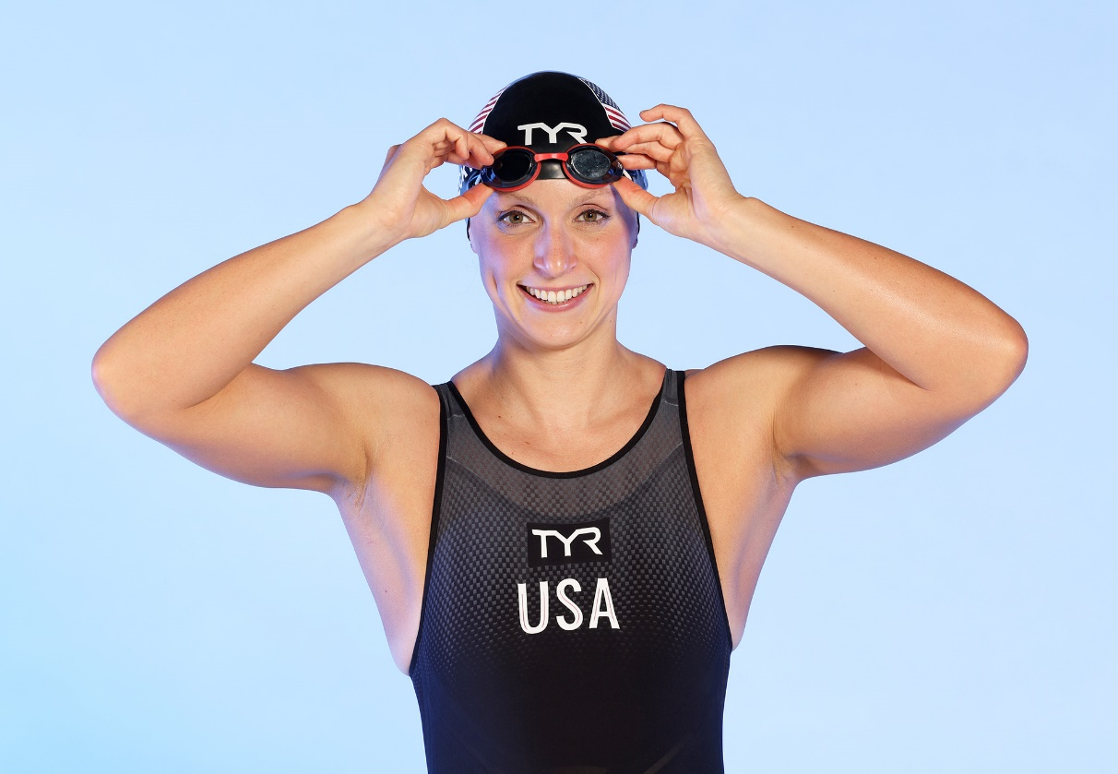
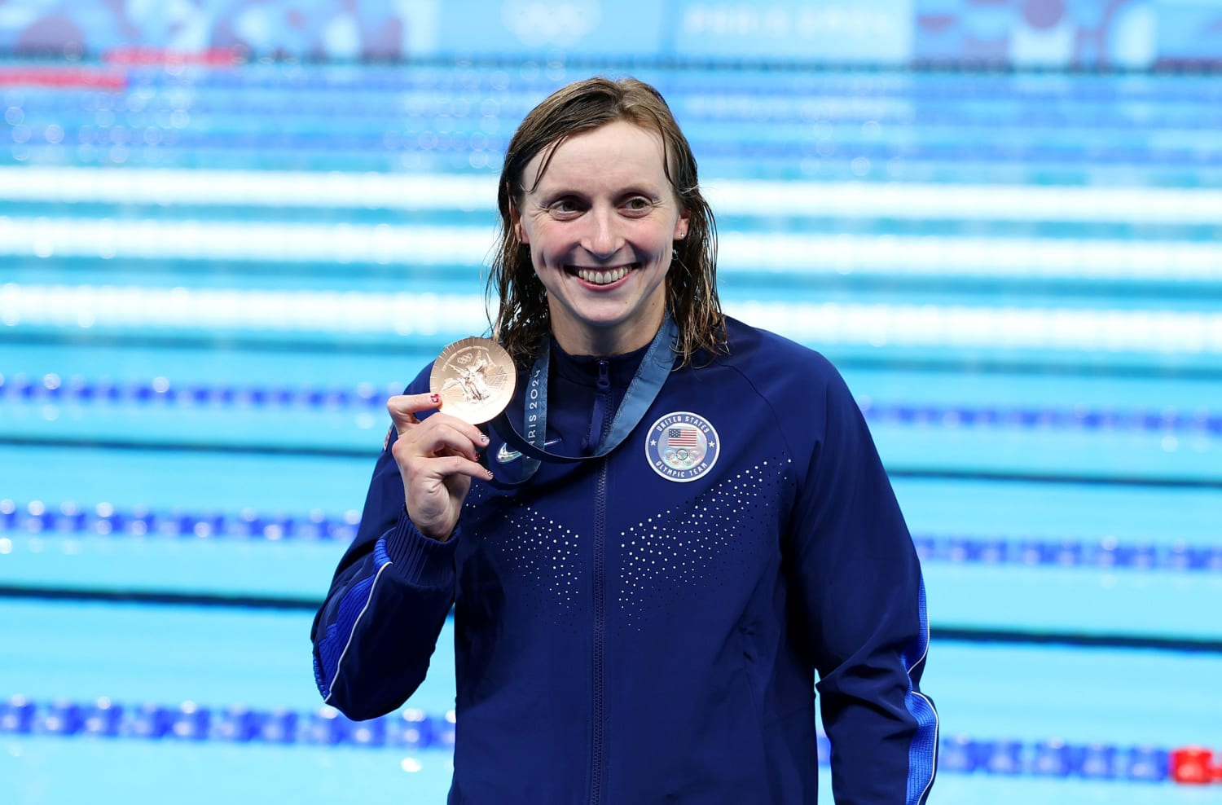

Katie Ledecky
- na olympijských hrách získala celkem 9 zlatých medailí
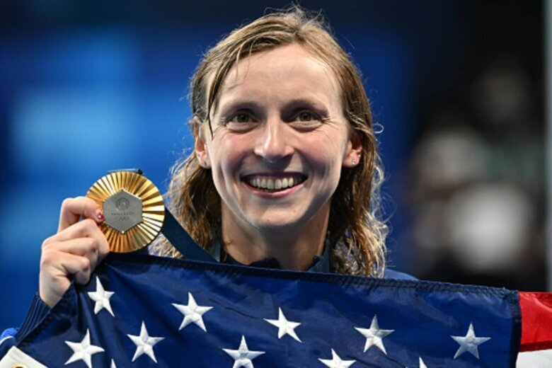
- na tratích 400 m, 800 m a 1 500 m volným způsobem v padesátimetrovém bazénu drží
světové rekordy

Autor: Tereza Palátová

